浙江省2010年10月高等教育自学考试
金属工艺学试题
课程代码：01666
一、单项选择题(本大题共10小题，每小题1分，共10分)
在每小题列出的备选项中只有一个是符合题目要求的，请将其代码填写在题后的括号内。错选、多选或未选均无分。
1.某砂型铸件，常产生浇不足、冷隔等缺陷。为防止这些缺陷的产生，可采取的措施有( )
A.适当提高浇注温度 B.改变化学成分
C.提高直浇口高度 D.A、B与C
E.A与B F.A与C
2.可锻铸铁中的团絮状石墨由下述方式获得：( )
A.由白口铸铁经高温退火从渗碳体分解而得到
B.直接从液体中结晶而得
C.由灰口铸铁经锻造而得
D.上述说法都不对
3.铸铁熔点比钢____流动性比钢____收缩率比钢____故铸铁铸造性能好。( )
A.高、好、小 B.低、好、小
C.高、坏、大 D.低、坏、大
4.在机械加工中直接改变工件的形状、尺寸和表面质量，使之成为所需零件的过程称为
( )
A.生产过程 B.工艺过程
C.工艺规程 D.机械加工工艺过程
5.零件在加工过程中使用的基准叫做( )
A.设计基准 B.装配基准
C.定位基准 D.测量基准
6.用下列方法生产的钢齿轮中，使用寿命最长，强度最好的为( )
A.精密铸造齿轮 B.利用厚板切削的齿轮
C.利用圆钢直接加工的齿轮 D.利用圆钢经镦粗加工的齿轮
7.对于重要结构，承受冲击载荷或在低温下工作的结构，焊接时应选用碱性焊条，原因是
( )
A.焊缝金属含氢量低 B.焊缝金属韧性高
C.焊缝金属抗裂性好 D.A、B和C
8.在焊接性估算中，____钢材焊接性比较好。( )
A.碳含量高，合金元素含量低 B.碳含量中，合金元素含量中
C.碳含量低，合金元素含量高 D.碳含量低，合金元素含量低
9.一般碳钢停锻后空冷相当于____处理。( )
A.正火 B.退火
C.淬火 D.回火
10.淬火一般安排在( )
A.毛坯制造之后 B.粗加工之后
C.磨削之前 D.磨削之后
二、判断题（本大题共15小题，每小题1分，共15分）
判断下列各题，正确的在题后括号内打“√”，错的打“×”。
1.反复弯折铁丝，铁丝会越来越硬，最后会断裂。( )
2.粗基准是指粗加工时所使用的基准，精基准是指精加工时所使用的基准。( )
3.工程材料包括金属材料、陶瓷材料、高分子材料和复合材料四大类。( )
4.由于石墨的存在，可以把铸铁看成是分布有空洞和裂纹的钢。( )
5.再结晶过程也是形核和长大的过程，所以再结晶过程也是相变过程。( )
6.合金收缩经历三个阶段。其中，液态收缩是铸件产生内应力、变形和裂纹的主要原因。
( )
7.在正确控制化学成分的前提下，退火是生产可锻铸铁件的关键，球化处理和孕育处理是制造球墨铸铁件的关键。( )
8.车内孔时,若刀尖中心高于工件中心,会使加工的实际前角增大,后角减小。( )
9.一般来说，顺铣比逆铣优越，顺铣尤其适用于对有硬皮工件的加工。( )
10.高速钢虽然它的韧性比硬质合金高，但并不是现代高速切削的刀具材料。( )
11.加工塑性材料时，不会产生积屑瘤。( )
12.顺铣法适合于铸件或锻件表面的粗加工。( )
13.拉削加工适用于单件小批零件的生产。( )
14.单件小批生产条件下，应采用专用机床进行加工。( )
15.插齿的生产率低于滚齿而高于铣齿。( )
三、填空题(本大题共5小题，每空1分，共15分)
请在每小题的空格中填上正确答案。错填、不填均无分。
1.碳在铸铁中的存在形式有___________和___________。
2.根据石墨形态，工业生产中使用的铸铁可分___________、___________、___________和___________。
3.常见毛坯种类有___________、___________、___________、___________。其中对于形状较复杂的毛坯一般采用___________。
4.确定刀具标注角度参考系的三个主要基准平面(坐标平面)是指___________、___________、___________。
5.在金属学中，通常把金属从液态向固态的转变称为___________。
四、名词解释(本大题共4小题，每小题3分，共12分)
1.加工硬化
2.奥氏体
3.铸造
4.工序
五、数值计算题(本大题共2小题，共13分)
1.一材料拉伸试验，试棒原始直径10mm,标注长度100mm，发生屈服时载荷28260N，拉伸过程中最大载荷47885N，当试捧拉断时载荷43960N，此时标注长度变至116mm，断口直径为7.74mm,试求该材料的屈服强度、抗拉强度、伸长率、截面收缩率。(8分)
2.外圆表面切削，其工件的待加工表面直径60mm，工件转速120r/min，求工件的切削速度(单位m/min)。(5分)
六、综合解答题(本大题共3小题，共27分)
1.回答表格内各金属牌号的种类，符号和数字的意义，一般用途。 (12分)
序 号 | 牌 号 | 种 类 | 符号和数字的意义 | 一般用途
1 | 20
2 | T12
3 | 1Cr13
4 | 5CrMnMo
2.用一根冷拉钢丝绳吊装一大型工件入炉，并随工件一起加热至1000℃，当出炉后再次吊装工件时，钢丝绳发生断裂，试分析其原因。(8分)
3.试分析外圆车刀在装夹过程中，刀尖高于或低于工件中心时，在切削过程中会出现什么现象？（7分）
七、改进零件结构(本大题共4小题，每小题2分，共8分)
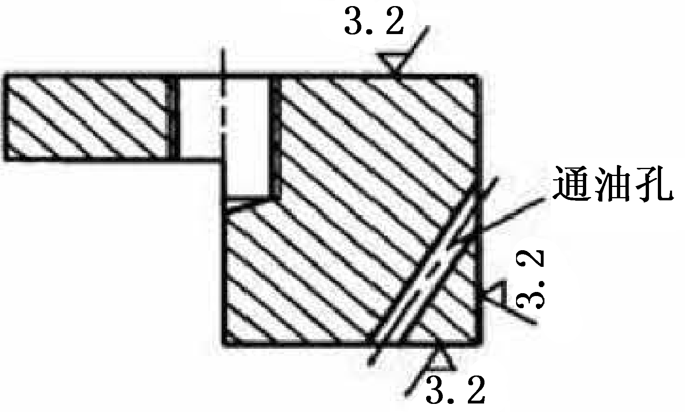
图7a机加工件
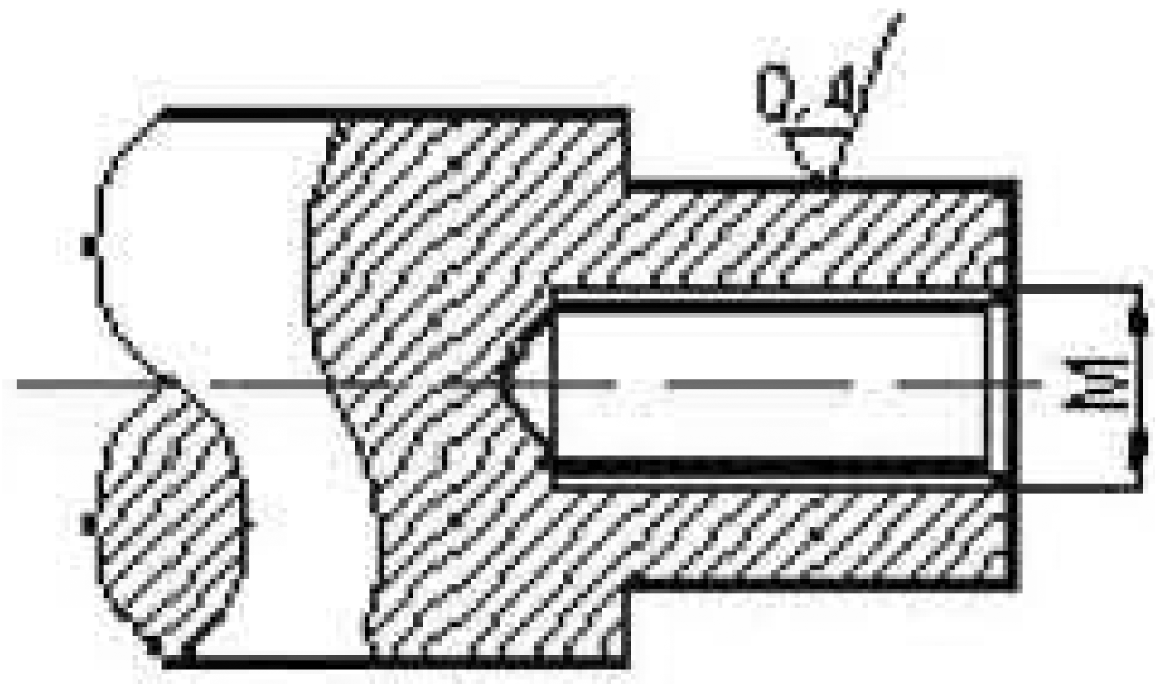
图7b机加工件
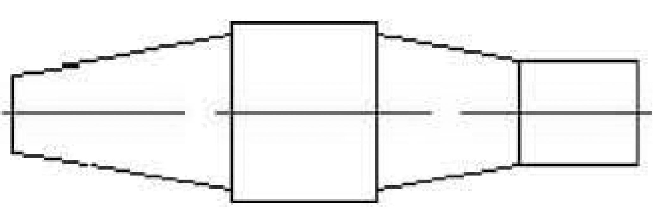
图7c自由锻件
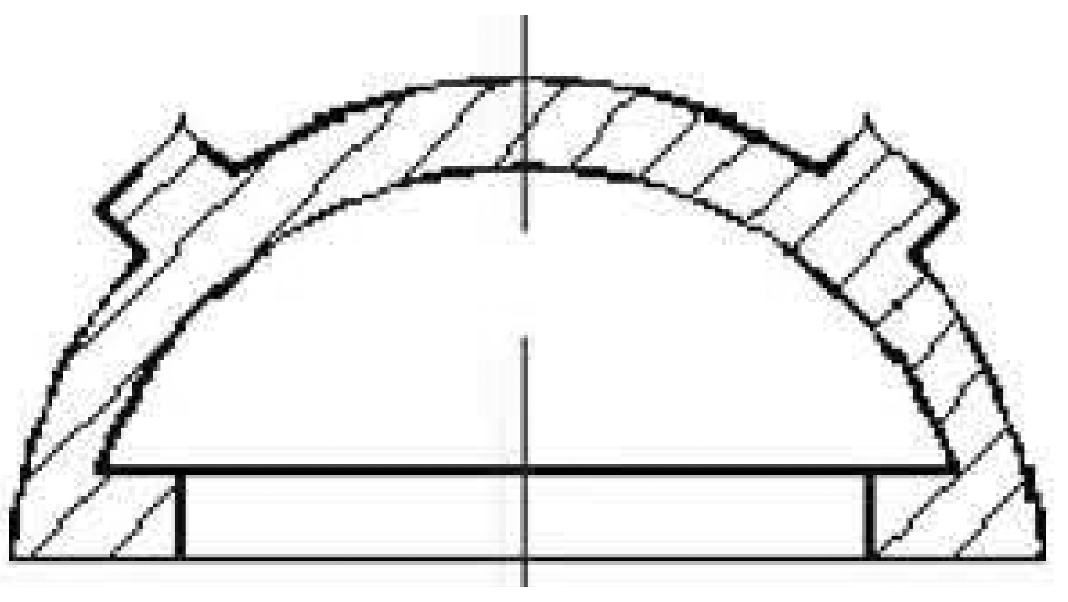
图7d铸件

